* **Judul Proyek**

Yǒuqù Boba Shop

* **Abstrack**

Boba merupakan sebuah topping yang biasa digunakan untuk minuman, teh dan di zaman ini boba banyak bisa kita temukan di mana saja, skrng boba ada juga yang menjadikannya sebagai topping makanan, seperti di dessert, bahkan ada juga orang menggunakannya saat memasak nasi.

Bahan utama pada boba adalah tepung tapioka. Tapioka sendiri tidak mempunyai rasa atau hambar, tetapi rasa manis boba berasal dari gula atau madu yang di rendam secara bersamaan dalam waktu yang lama. Dan sekarang juga banyak variasi menggunakan brown sugar, atau pewarna sehingga boba tersebut menjadi warna warni.

Di tempat kami, kami menyediakan berbagai macam varian rasa tea, yang mempunyai cita rasa yang manis dan enak, dimana cocok untuk semua kalangan masyarakat, dari anak kecil hingga orang dewasa. Boba yang kita bikin sudah kita teliti dari rasa dan kekenyalannya sudah pas di mulut masyarakat. Kami juga menyediakan jasa delivery yang sangat cepat, sehingga bagi masyarakat yang tidak ingin keluar rumah cukup menghubungi tempat kami.

* **Pendahuluan**

Boba sangatlah popular di asia, terutama bagi anak muda pada zaman sekarang. Dan kita membuat sebuah cuplikan video dimana meruapakan sebuah ads atau iklan, dimana kami berharap iklan ini dapat membantu orang lebih mengetahui tentang apa itu boba dan usaha yang kami buat. Media iklan yang terdapat adalah gambar atau animasi yang bergerak dan video dimana kami berharap semuanya semakin mengenal boba dan boba shop kita.

Animasi kami dibuat menggunakan Adobe Animate . menggunakan segala skill yang telah di ajakarkan, kami berhasil membuat sebuah iklan yang bertema boba ini. Kami berharap orang tertarik dengan iklan ini dan segera membeli boba di tempat kita.

* **Dokumentasi**

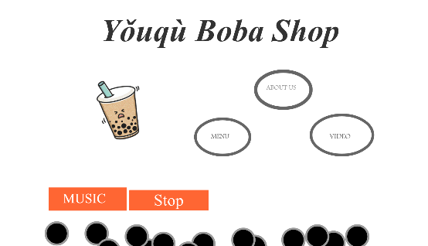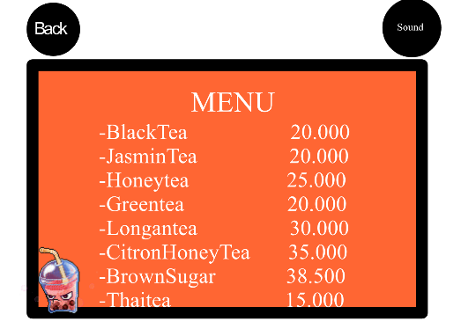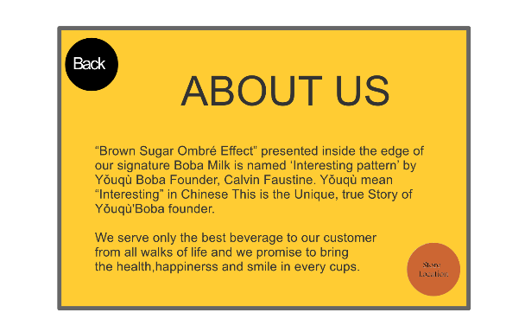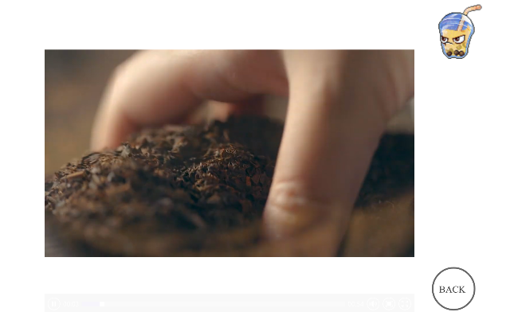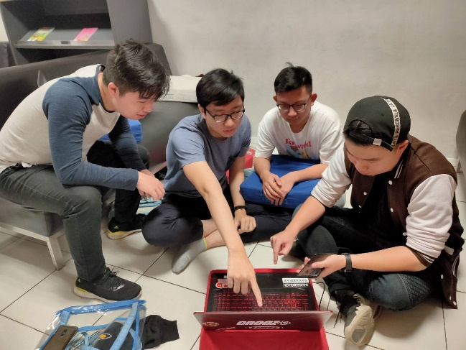

* **Referensi**

<https://jogja.tribunnews.com/2019/10/12/mengenal-perbedaan-boba-pearl-dan-bubble-tea>

<https://www.spriters-resource.com/pc_computer/maplestory/sheet/22138/>

<https://www.spriters-resource.com/pc_computer/maplestory/sheet/22137/>

<https://www.youtube.com/watch?v=YFoDjaEqkKo>

<https://www.pngfly.com/png-zju5h2/>

Disiapkan Oleh,

* + Albert - 2201738384
  + Alvin Surya - 2201728736
  + Calvin faustine - 2201726926
  + Steven-2201738434